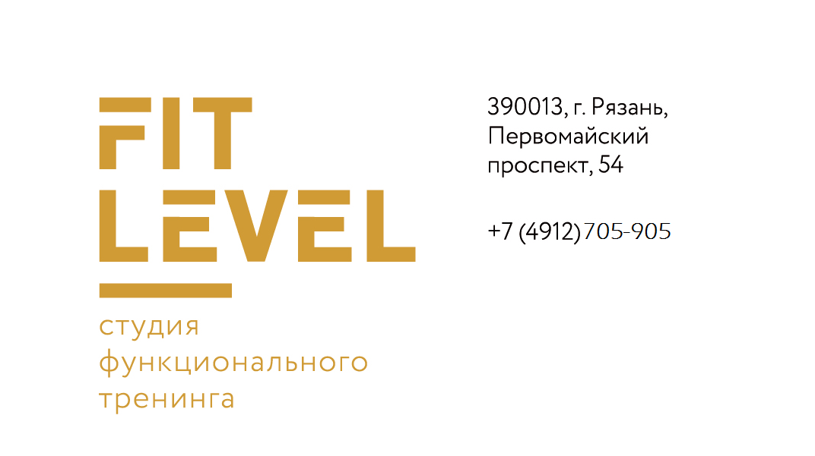

ПРАВИЛА ПОСЕЩЕНИЯ СТУДИИ ФУНКЦИОНАЛЬНОГО ТРЕНИНГА FIT LEVEL:

  - Часы работы студии в будни с 8.00 до 22.00, в выходные с 9.00 до 21.00. Администрация студии оставляет за собой право в исключительных случаях сократить время работы студии в праздничные дни. 1 января выходной.
  - В студию допускаются лица, достигшие 18 лет. За несоблюдение данного правила администрация имеет право не допускать клиента в студию.
1.3. Пластиковая карта является пропуском в студию и предъявляется на рецепции. В случае утери или каком-либо другом случае, администрация несет за собой право не допускать клиента в студию.
1.4. В случае утери ключа от шкафа, полотенца, необходимо оплатить компенсацию, установленную администрацией студии согласно прейскуранту.
  - Для тренировок в студии необходимо иметь с собой спортивную форму и спортивную обувь с жестко зафиксированной пяткой. Занятия в студии в несоответствующей форме запрещены.
  - Резиденты студии обязаны соблюдать правила и поддерживать общественный порядок и общепринятые нормы, вести себя уважительно по отношению к другим посетителям, обслуживающему персоналу, не допускать действий, создающих опасность для окружающих.

2. На территории студии запрещается:
2.1. Находится лицам в состоянии алкогольного или наркотического опьянения.
2.2. Курить.
2.3. Вести на территории студии частную предпринимательскую деятельность.
2.4. Приносить взрывоопасные, пожароопасные, токсичные вещества.
2.5. Запрещается использовать сильно пахнущие и ароматические вещества в раздевалках и душевой зоне.
2.6. Проносить в залы для занятий и тренировок сумки, пакеты.
2.7. Наносить на кожу различные мази, маски, кремы, мёд, кофе перед посещением бани.
2.8. Входить в служебные и прочие технические помещения, самостоятельно регулировать любое инженерно-техническое оборудование.
2.9. Использовать полотенце не по назначению (вытирать обувь, подкладывать под ноги).
2.10. Душевая зона предназначена только пост-тренировочного пользования, студия не предоставляет банные и спа услуги.
2.11. Запрещается заниматься в студии с голым торсом.
2.12. Запрещается использовать нецензурную лексику.

